**שאלה 1**

* 1. להלן הגרף ה-Ecg כפונקציה של הזמן לפני ה-Zoom In:

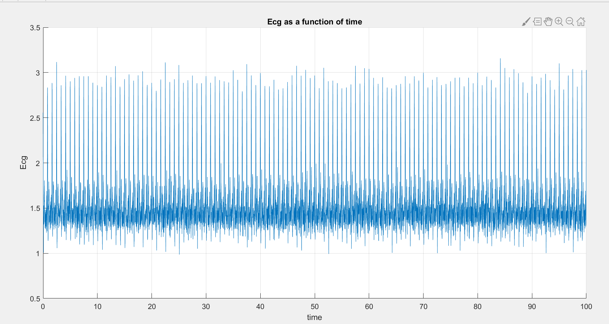

ולהלן Zoom In לבערך 5 מחזורים. מתחת לשחור זה , מתחת לאדום זה , ומתחת לירוק זה :

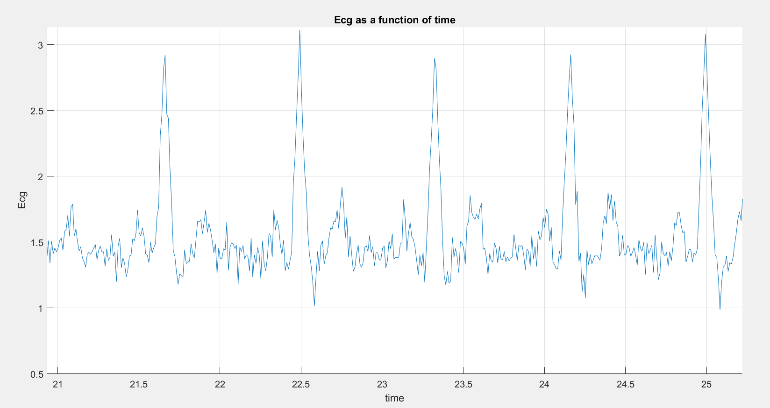



* 1. להלן התוצאה:

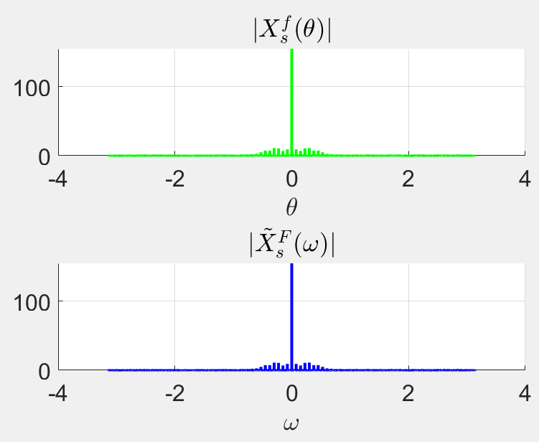

כלומר אכן ניתן לראות שציר התדר מתלכד בשני המקרים.

* הערך הגבוה מייצג את המקדם של תדר 0 באות, כלומר את המקדם של תדר DC. במקרה שלנו הערך 150 הוא כמעט הממוצע על האות (בקוד החילוק הוא ב- ולא ב-, כלומר אם היינו מחלקים ב- במקום, אז תדר 0 היה מייצג בדיוק את הממוצע של האות).

להלן ההתמרה של :

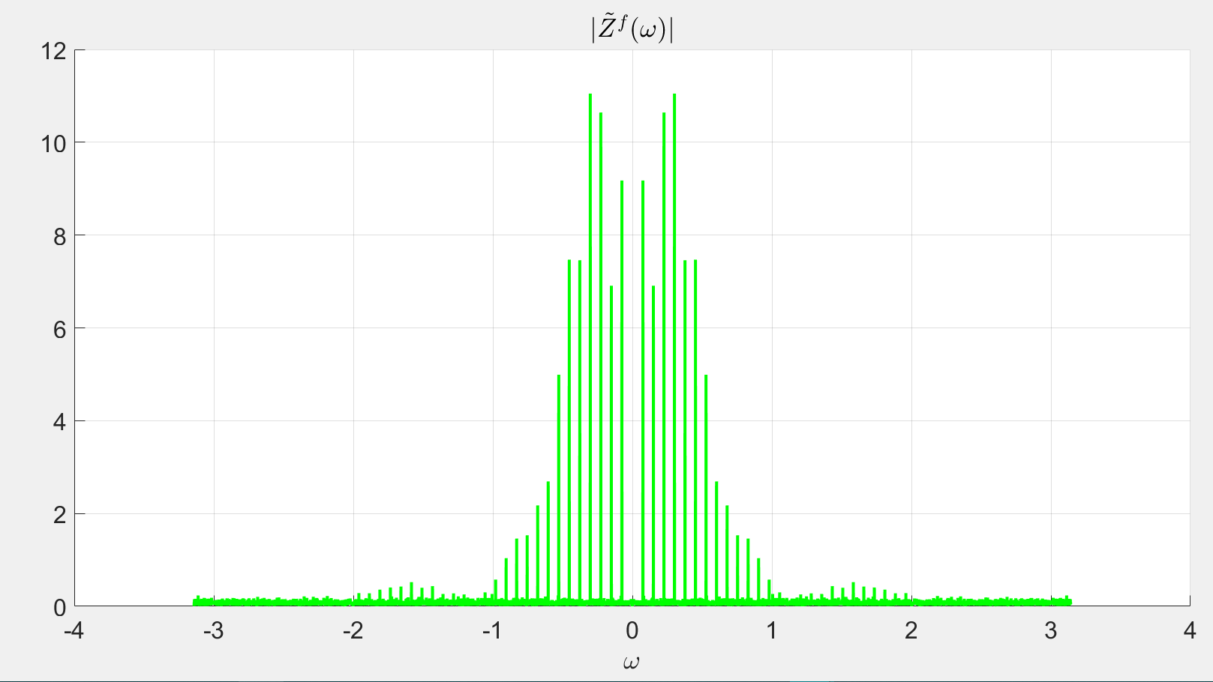

הערך היחידי שהשתנה הוא תדר 0, כלומר הורדנו מההתמרה את הערך של תדר 0 שהיה מאוד גבוהה, ולכן כעת יותר נוח לראות את התנהגות ההתמרה (כביכול לקחנו את האות וגרמנו לו "לרכב" על תדר שהוא 0).

* 1. ההתמרה שקיבלנו אכן מתאימה לאות מחזורי, כי ידוע שההתמרה של אות מחזורי בזמן תהיה דיסקרטית בתדר (האות אמנם כתוב במטלב ולכן הוא אינו אינסופי בזמן, וזה אומר שבתדר נקבל קונבולוציה עם כי הרי זה ששקול ללקחת אות אינסופי בזמן ולהכפיל אותו בחלון, אך בקירוב אנו מצפים לקבל התמרה דיסקרטית).

להלן Zoom in להתמרת של :

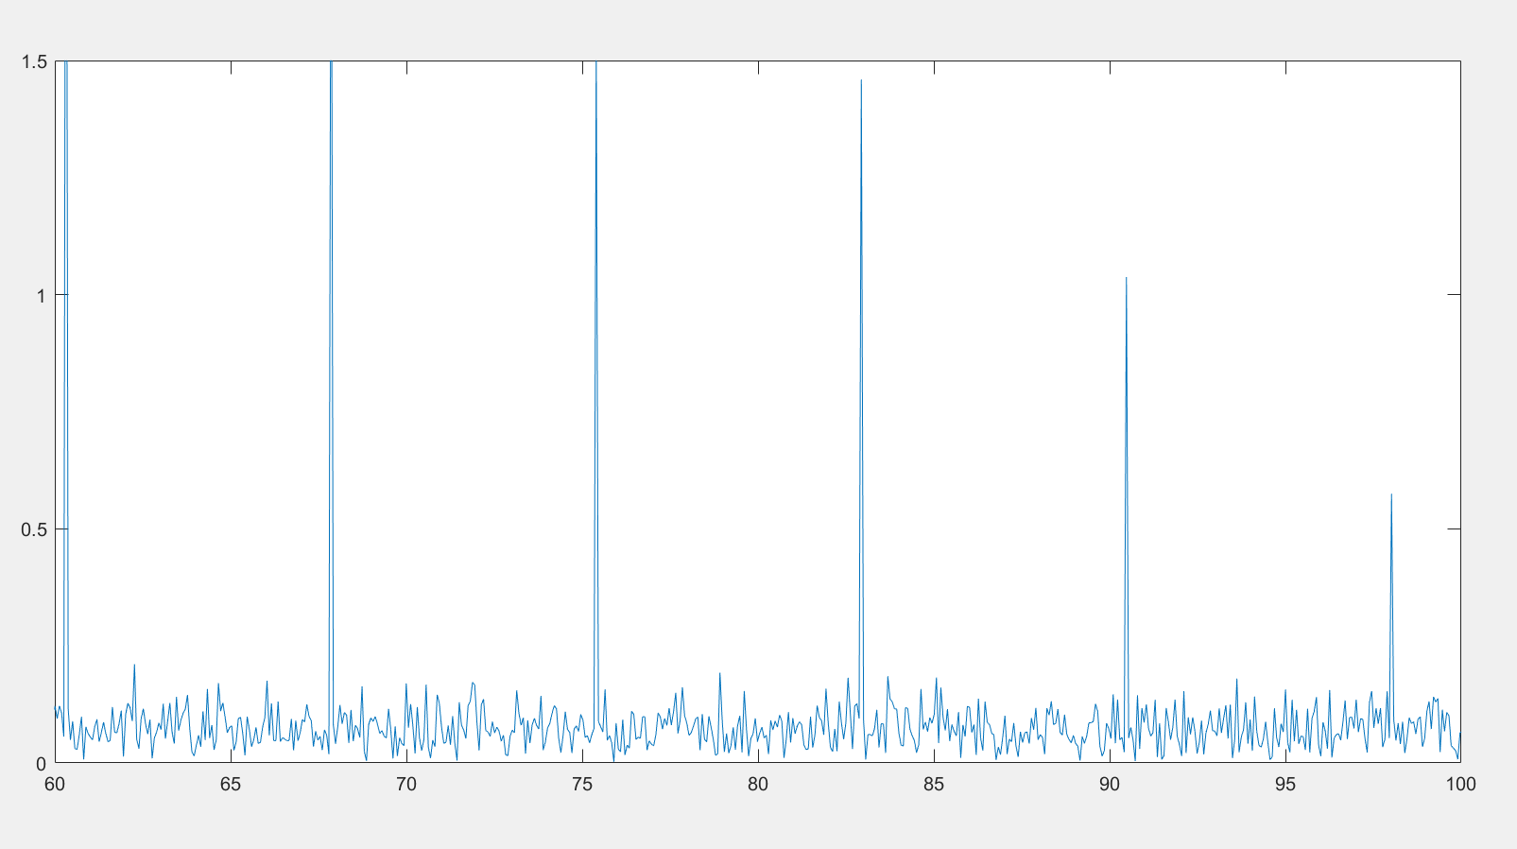

אכן ניתן לראות שההתמרה אינה דיסקרטית לחלוטין, וזה נובע בדיוק ממה שאמרתי קודם, שהרי ניתן להתייחס לאות בזמן כאות מחזורי אינסופי שמוכפל בחלון (ולכן הופך אותו לסופי בזמן), וכתוצאה מכך נקבל קונבולוציה עם בתדר, וזה בעצם יהרוס את הדיסקרטיזציה המושלמת שציפינו לקבל.

* 1. נסווג את המערכת .
* **המערכת אינה לינארית.** נניח בשלילה שהמערכת לינארית. לכן עבור: ועבור מתקיים:

מצד שני, מתקיים:

כלומר המערכת אינה מקיימת תכונת ההומוגניות, ולכן קיבלנו סתירה.

* **המערכת אינה סיבתית:** ניקח ו-. עבור נקבל:

מצד שני עבור נקבל:

כלומר לכל , אך לכל . לכן המערכת אינה סיבתית כי המוצא תלוי בערכי העתיד של הכניסה.

* **המערכת בעלת זיכרון** מכיוון שהיא אינה סיבתית (חסרת זיכרון גורר סיבתיות, ולכן לא סיבתית גורר מערכת בעלת זיכרון).
* **המערכת קבועה בזמן.** נוכיח זאת:

נחלק למקרים:

* + אם | אז:
  + אחרת,

בנוסף:

*נחלק למקרים:*

* + אם | אז:
  + אחרת,

*כלומר, בכל אחד מהמקרים קיבלנו:*

* **המערכת אינה הפיכה**. לדוגמא עבור , , , נקבל:

כלומר לקחנו 2 אותות שונים שהתוצאה שלהם יצאה זהה, ולכן המערכת אינה הפיכה.

* 1. להלן התוצאה:

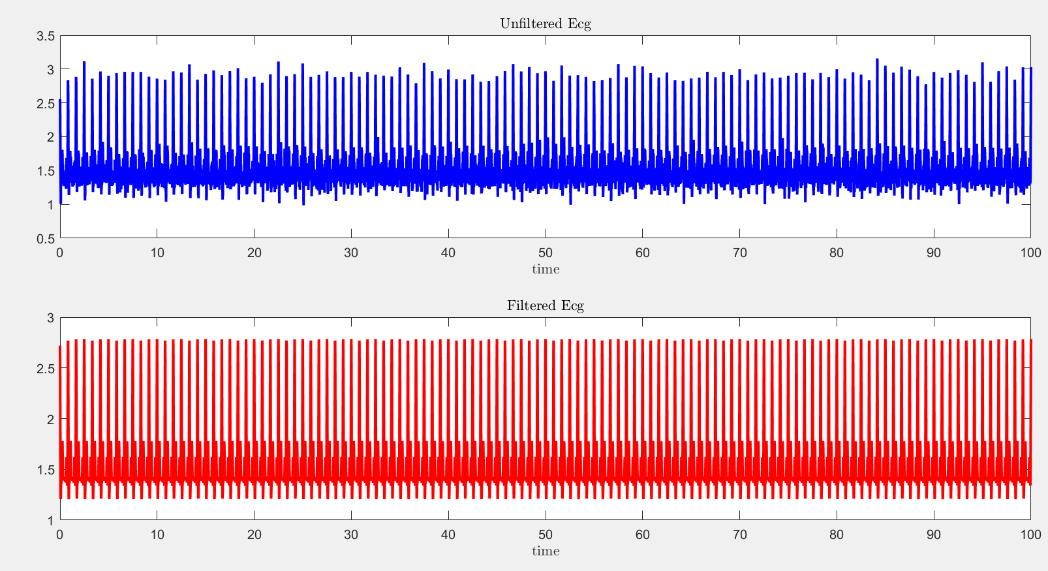

ולהלן כדי שנוכל לראות האם באמת בוצע סינון טוב (בשחור מסומן , באדום מסומן , ובירוק מסומן ):

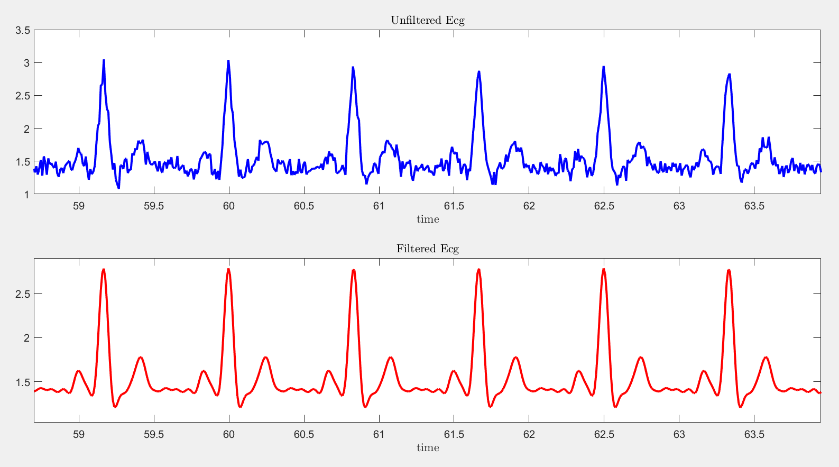



אכן ניתן לראות שביצענו סינון! (איזה מגניבבבבב!!).

* 1. נענה על השאלות:

**שאלה 2**

**סעיף 2.1**

1. נתון וגם . נמצא את ההתמרה .

תחילה, נחשב התמרת פוריה עבור :

מצד שני:

לכן:

לכן:

מכיון ש:

נקבל:

נציב :

ולכן בתחום :

**ניתן לראות שמיקום הדלטא השמאלית קיימת ב- והימנית קיימת ב-, כלומר מיקום הדלטאות משתנה אם משנים את .**

כעת נחשב את . בעצם חישבנו את זה כבר מקודם:

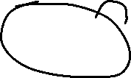

**כעת ניתן לראות שמיקום הדלתאות לא משתנה אם משנים את .**

1. נענה על השאלות:
2. תדר הדגימה באיטרציה ה- הוא כאשר הוא מספר האיטרציה (איטרציה 1 עד איטרציה 9).
3. הפסקנו לראות ולשמוע את בתדר באיטרציה מספר 6. רוחב הסרט של הוא , ולכן כדי לעמוד בתנאי נייקוויסט נצטרך לדגום בתדר:

והרי שבאיטרציה מספר 6 דגמנו בתדר ולכן לא עמדנו בתנאי נייקוויסט, וכתוצאה מכך נהרס האות ולא שמענו אותו בצורה המקורית שלו.

1. מאיטרציה 1 עד איטרציה 5 (כולל) התדר האפקטיבי שבו אנו שומעים ורואים הוא כי באיטרציות אלו עמדנו בתנאי נייקוויסט. מאיטרציה 6 עד 9, נדלטאות שנראה בגרף הן הדלטאות ש"חדרו" למחזור המרכזי מהמחזורים השניים של האות (כי לא עמדנו בתנאי נייקוויסט). ניתן לראות זאת בגרף:

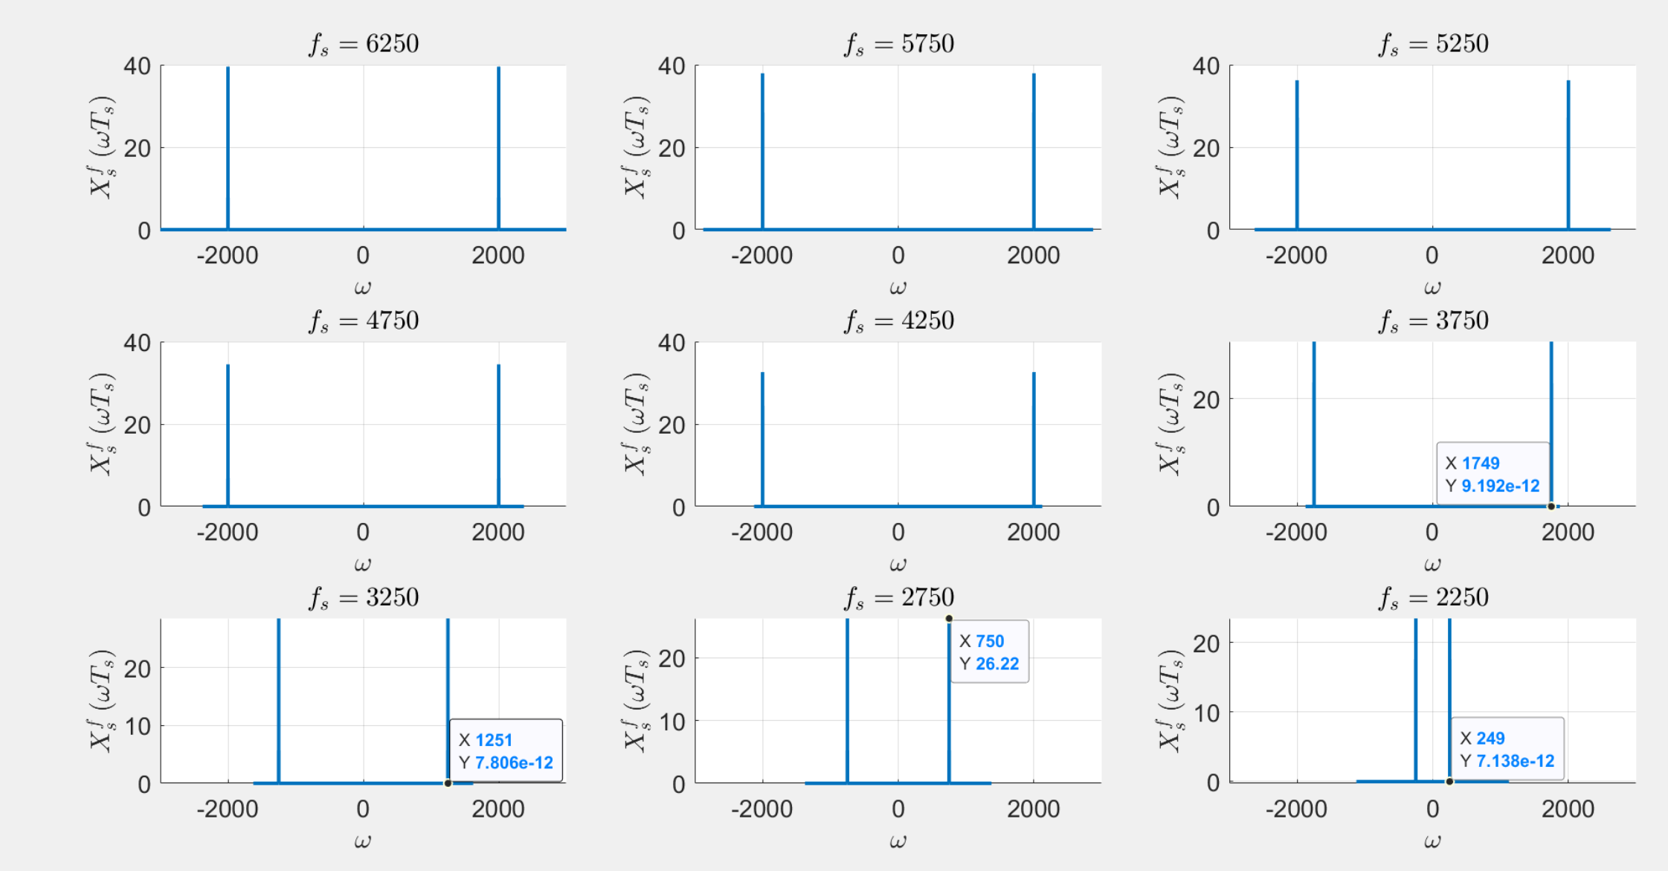

עבור איטרציה 6:

עבור איטרציה 7:

עבור איטרציה 8:

עבור איטרציה 9:

1. *נחלק למקרים:*
   * *אם אז אנו עומדים בתנאי נייקוויסט, ולכן התדר שנשמע הוא .*
   * *מקודם קיבלנו:*

כלומר אנו מקבלים דלטאות במרווחים שתלויים בתדר הדגימה. הדלטאות קיימות כאשר (מסימטריה נתייחס לרק לאחת מהן):

כלומר כאשר הביטוי שבתוך הדלטא הוא 0. נקבל שהתדרים שאנו שומעים הם:

עבור כל ממשי. לכן התדר האפקטיבי יהיה התדר המינימלי שנשמע, כלומר כאשר יהיה מינימלי. לכן אם נבחר

* + *אחרת, אם , כאשר ניקח את המחזור המרכזי בלבד במישור התדר (כלומר את 2 הדלטאות המרכזיות הקרובות ביותר ל-0), נקבל שהדלטאות יהיו אלו ש"חדרו" מהמחזור ממחזור אחר כלשהו (לא מהמחזור המרכזי שהוא מחזור 0), נקבל:*

*כלומר נוריד את תדר הדגימה מתדר האות המקורי, ואז ניקח את השארית חלוקה בתדר הדגימה כדי לקבל את הדלטא שהכי קרובה ל-0.*

* + *לדעתנו אין משמעות הנדסית לדגימה ב- לכן אנו לא מתייחסים אליה.*

***סעיף 2.2***

*להלן התוצאה עבור :*

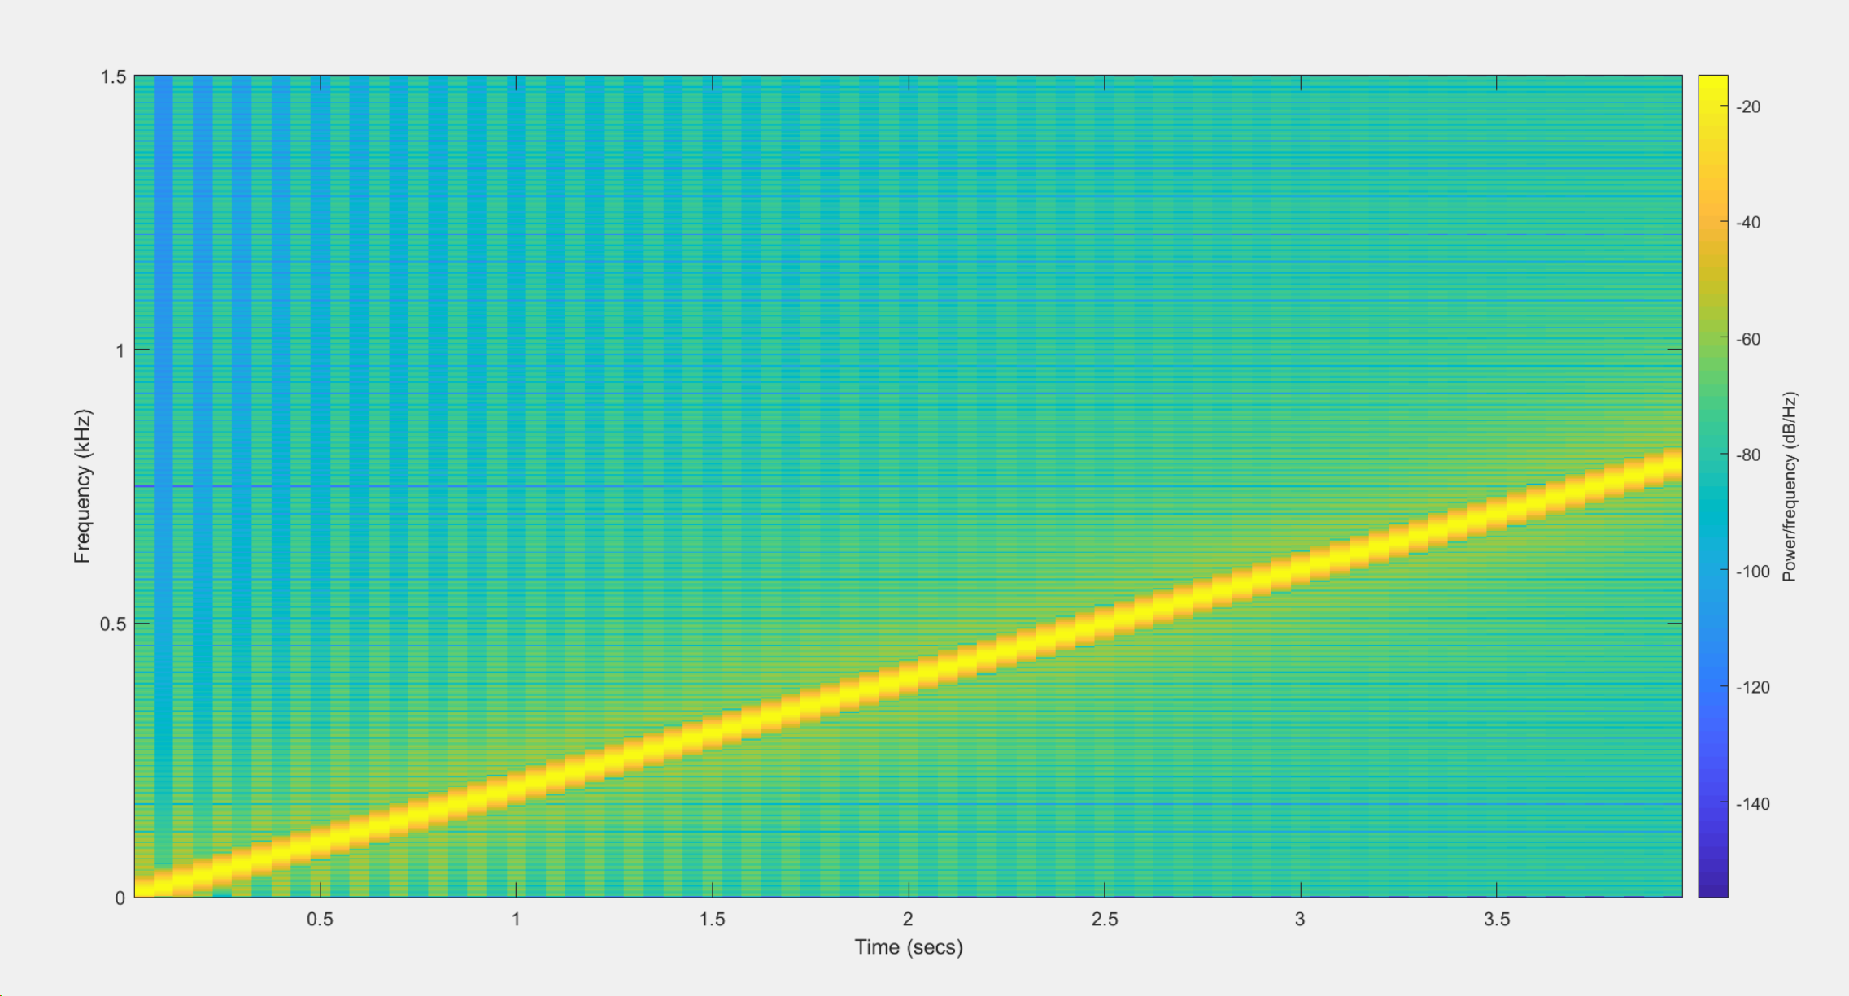

*ולהלן התוצאה עבור תדר דגימה :*

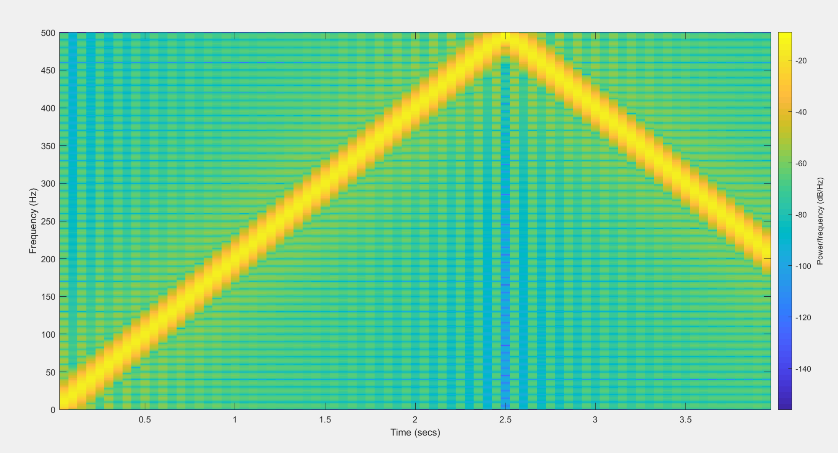

* *הסיגנל האנלוגי אינו חסום סרט מכיוון התדר עולה לינארית עם הזמן, כלומר ולכן עבור נקבל שהתדר הוא אינסופי, כלומר האות לא חסום סרט כי מכיל תדר אינסופי:*

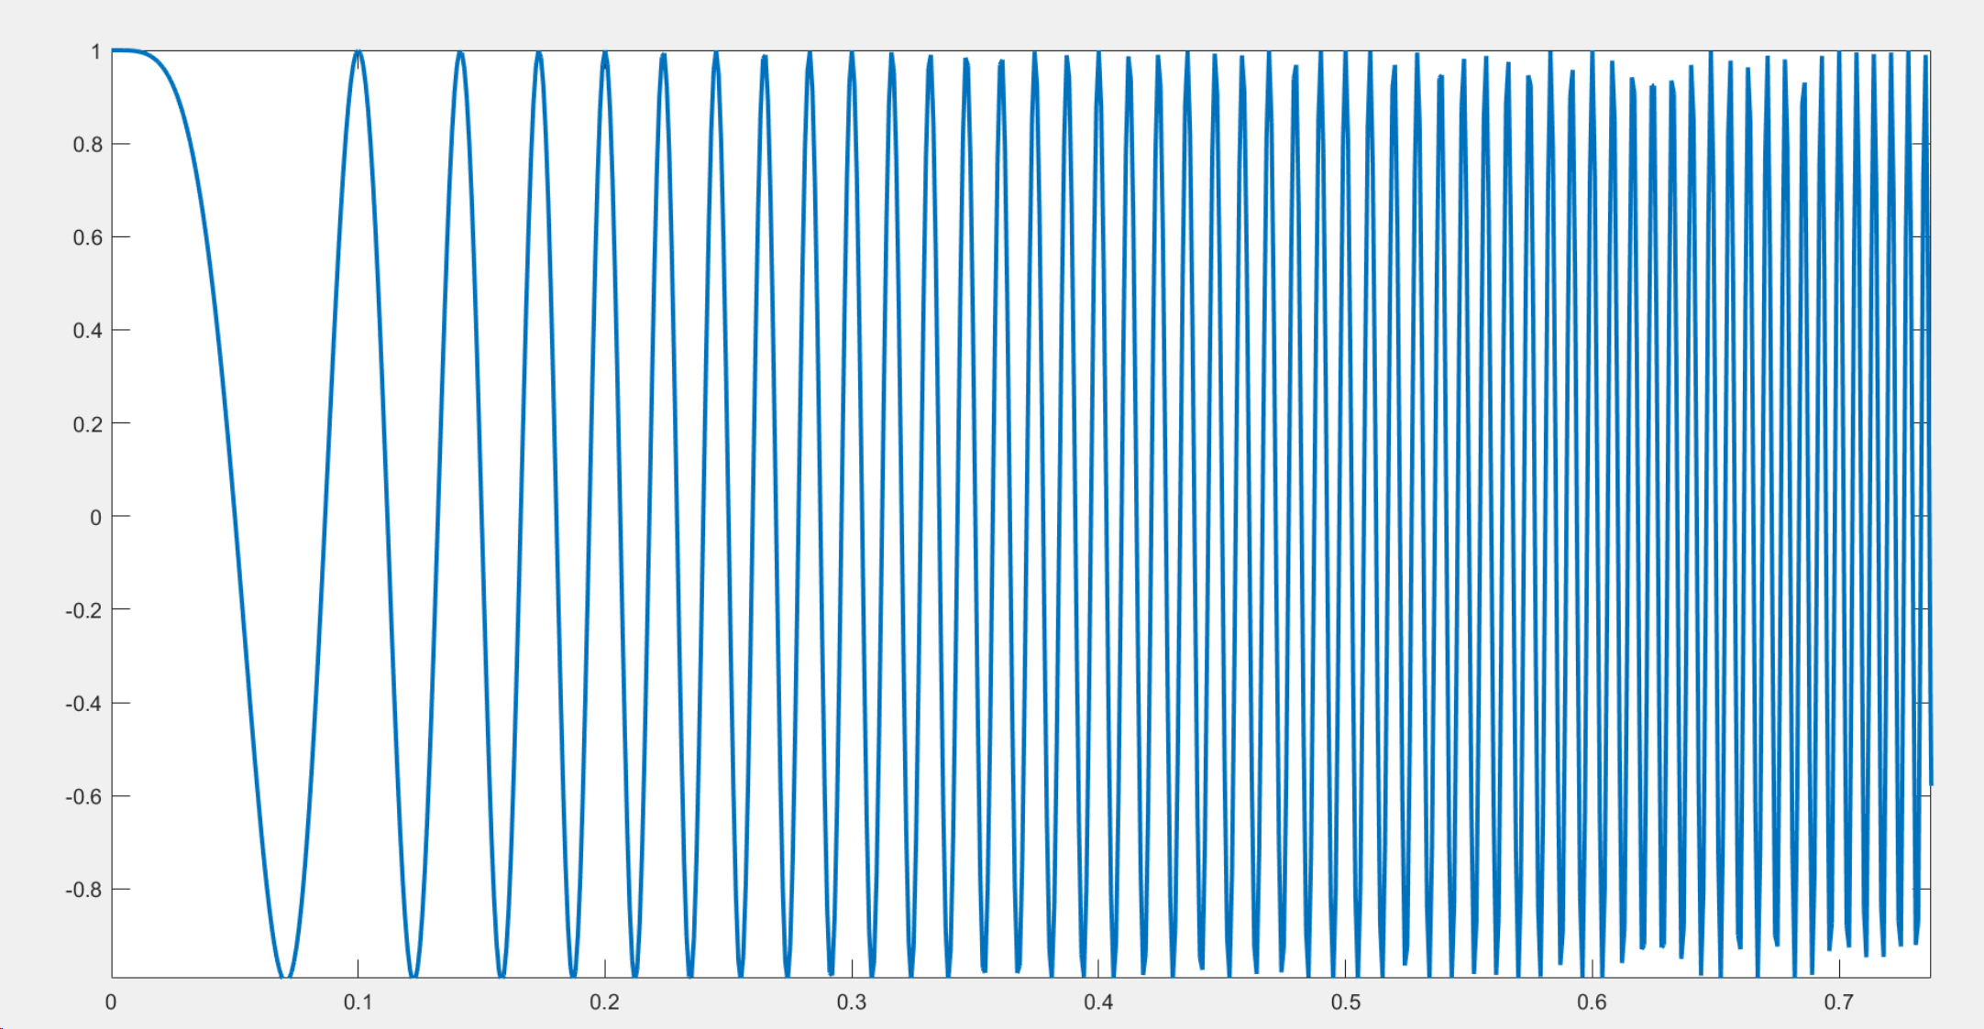

* *התופעה שקרתה היא תופעת ההתחזות. מכיוון שהורדנו את תדר הדגימה, ומכיוון שהאות לא חסום סרט, לא נוכל לעמוד בתנאי נייקוויסט לעולם, ולכן אם ניקח ציר זמן גדול מספיק נוכל לראות את תופעת ההתחז*